Міністерство освіти і науки України
Національний технічний університет України
«Київський політехнічний інститут імені Ігоря Сікорського»
Факультет інформатики та обчислювальної техніки
Кафедра обчислювальної техніки

Лабораторна робота №9
з дисципліни «Інженерія програмного забезпечення»

на тему «Породжувальні шаблони. Шаблони Abstract Factory, Builder.»

ВИКОНАЛА:
студентка 2 курсу
ФІОТ гр. ІО-64
Бровченко А. В.
Залікова книжка №6403

ПЕРЕВІРИВ:
Старший викладач
к.т.н., с.н.с.
Антонюк А.І.

Київ 2017 р.
Завдання

Варіант (6403 mod 11)

10. Визначити специфікації класів для подання елементів векторного графічного редактору (примітив і композит). Реалізувати можливість побудови композитного зображення на основі завантаженого файлу-специфікації.

Програмний код

package com.lab111.labwork9;

/**
* @author Anastasia Brovchenko
* Realize Builder design pattern. This is the Client.
*/
public class MyClient {

/**
* Builder, wich we will use
*/
ElementBuilder eb;

/**
* seter for our builder
* @param eb builder to set.
*/
public void setBuilder(ElementBuilder eb) {
this.eb = eb;
}

/**
* Getter for our element
* @return our element
*/
public MyElement getMyEl(){
return eb.getMyEl();
}

/**
* Do all operations to finally construct our element.
*/
public void constructElement() {
eb.createElement();
eb.createColor();
eb.createTransperencyPT();
eb.createType();
}

/**
* Loads config from our ConfigFile.
* @param cf our ConfigFile.
*/
public void loadConfigfromFile(ConfigFile cf){
setBuilder(cf.getEb());
}}
package com.lab111.labwork9;

/**
* @author Anastasia Brovchenko
* Realize Builder design pattern. This is the product of our builder.
*/
public class MyElement {

/**
* Parameters, simply to all elements.
*/
private String color= "";
private String type= "";
private int transparencyPRT= 100;

/**
* Setter for color.
* @param color color wich will use.
*/
public void setColor(String color) {
this.color = color;
}

/**
* Setter for transparencyPRT
* @param transparencyPRT transparencyPRT wich will use.
*/
public void setTransparencyPRT(int transparencyPRT) {
this.transparencyPRT = transparencyPRT;
}

/**
* Setter for type.
* @param type type wich will use.
*/
public void setType(String type) {
this.type = type;
}

/**
* To get some info about element.
*/
public void getMyElInfo(){
System.out.println("This is "+ type+ " whith "+ transparencyPRT+ "%, and its color is "+ color);
}
}

package com.lab111.labwork9;

/**
* @author Anastasia Brovchenko
* Realize Builder design pattern. This is the a concrete Builder.
* Its creates red circle with 50% transparency.
*/
public class Red50CircleBuilder extends ElementBuilder {

@Override
public void createColor() {
myEl.setColor("RED");
}

@Override
public void createTransperencyPT() {
myEl.setTransparencyPRT(50);
}

@Override
public void createType() {
myEl.setType("Circle");
}
}

package com.lab111.labwork9;

/**
* @author Anastasia Brovchenko
* Only workclass.
*/
public class WorkClass {
public static void main(String[] args) {

//создаю файл и клиента, для пождальших опреаций с ними
ConfigFile myFile= new ConfigFile();
MyClient client = new MyClient();

//создаю строителя с 1 вариантом
ElementBuilder red50CircleBuilder = new Red50CircleBuilder();

//говорю клиенту, что именно строить
client.setBuilder(red50CircleBuilder);
client.constructElement();

//узнаю инфу
MyElement myEl1= client.getMyEl();
myEl1.getMyElInfo();
System.out.println();

//загружаю конфигурацию с файла
client.loadConfigfromFile(myFile);
client.constructElement();

//узнаю инфу
MyElement myEl2= client.getMyEl();
myEl2.getMyElInfo();
}
}

package com.lab111.labwork9;

/**
* @author Anastasia Brovchenko
* Only file.
*/
public class ConfigFile {

/**
* Info that our file haves.
*/
private ElementBuilder eb= new Green20SquareBuilder();

/**
* Getter for get info from our file.
* @return info, that file have.
*/
public ElementBuilder getEb() {
return eb;
}
}

package com.lab111.labwork9;

/**
* @author Anastasia Brovchenko
* Realize Builder design pattern. This is the Abstract Builder.
*/
abstract public class ElementBuilder {

/**
* Element, wich we will construct.
*/
protected MyElement myEl;

/**
* Getter for element
* @return element.
*/
public MyElement getMyEl(){
return myEl;
}

/**
* Method to firstly create our element.
*/
public void createElement(){
myEl= new MyElement();
}

//other abstract methods

/**
* Set color for element.
*/
public abstract void createColor();

/**
* Set pts of Transperency for element.
*/
public abstract void createTransperencyPT();

/**
* Set type for element.
*/
public abstract void createType();

}

package com.lab111.labwork9;

/**
* @author Anastasia Brovchenko
* Realize Builder design pattern. This is the a concrete Builder.
* Its creates green square with 20% transparency.
*/
public class Green20SquareBuilder extends ElementBuilder {

@Override
public void createColor() {
myEl.setColor("GREEN");
}

@Override
public void createTransperencyPT() {
myEl.setTransparencyPRT(20);
}

@Override
public void createType() {
myEl.setType("Square");
}
}

Результат роботи програми

This is Circle whith 50%, and its color is RED

This is Square whith 20%, and its color is GREEN

Process finished with exit code 0

Діаграма класів

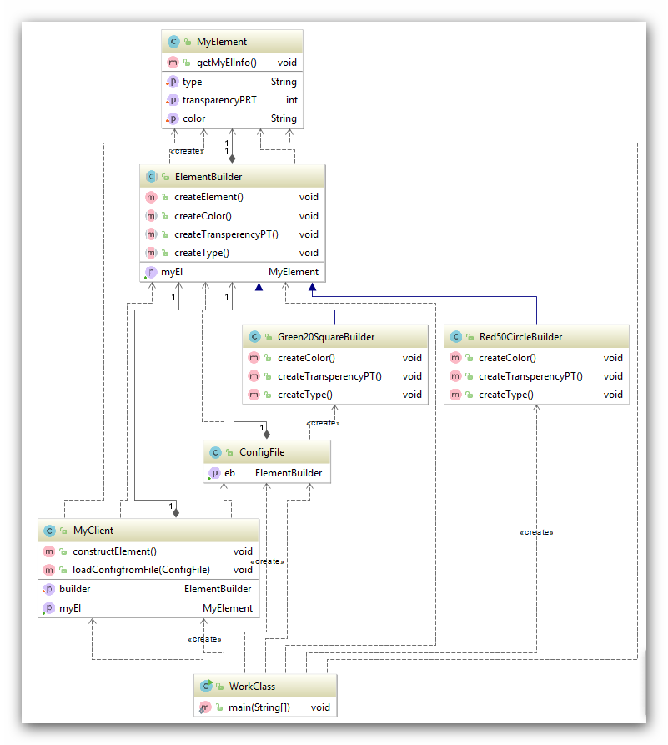

Висновок

Ознайомились із породжувальними шаблонами Abstract, Factory, Builder. Отримали навички із застосування шаблонів. Розроблена відповідна тестова програма. Результати успішної роботи тестової програми наведені вище
підтверджують правильність обраних рішень.

